Енглески језик: Наставна јединица за IV разред од 6.априла до 10. априла
SEASONS AND CLOTHES
1.На наставном листићу бр.1 налази се летња и зимска одећа, именуј одећу и распореди по годишњем добу у којем је носимо.
2. Покушај да запишеш што више назива за одећу испод сваке илустрације на првом наставном листићу. Уколико ниси сигуран/сигурна приликом записивања на наставном листићу бр.2 налази се мали подсетник...:-)
3. Нацртај и обоји своју омиљену летњу/зимску одећу. Мy favourite summer clothes is...( Моја омиљена летња одећа је....) My favourite winter clothes is.....( Моја омиљена зимска одећа је...)
4. Усмери пажњу и покажи на првом наставном листићу следећу одећу: T-shirt ( мајица кратак рукав), scarf( шал), socks( чарапе), sunglasses (наочаре за сунце).

Наставни листић бр.1

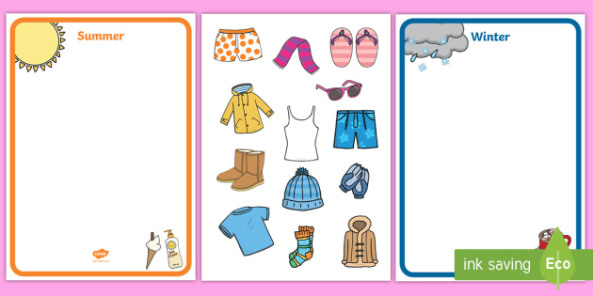

Наставни листић бр.2
